Лекция 4. ВЫБОРОЧНЫЙ МЕТОД И СТАТИСТИЧЕСКОЕ ОЦЕНИВАНИЕ

При проведении научных экспериментов невозможно проводить исследования по всей совокупности значений (генеральной совокупности), применение выборочных данных дает возможность экономии средств и затрат труда на получение и обработку информации. Объективную гарантию репрезентативности (представительности) полученной выборочной совокупности дает применение соответствующих научно обоснованных способов отбора подлежащих обследованию единиц.
Система правил отбора единиц и способов характеристики изучаемой совокупности исследуемых единиц составляет содержание выборочного метода.
Все единицы совокупности, обладающие интересующими исследователя признаками, составляют генеральную совокупность.
Часть совокупности, случайным образом отобранная из генеральной совокупности, - выборочная совокупность – выборка.
Число единиц (элементов) статистической совокупности называется ее объемом. Объем генеральной совокупности обозначается N, а объем выборочной совокупности – n.
Выборку называют репрезентативной (представительной), если она достаточно полно представляет изучаемые признаки и параметры генеральной совокупности. Для репрезентативности выборки важно обеспечить случайность отбора, с тем, чтобы все объекты генеральной совокупности имели равные вероятности попасть в выборку. Для обеспечения репрезентативности выборки применяют следующие способы отбора: простой отбор (последовательно отбирается первый, случайно попавшийся объект), типический отбор (объекты отбираются пропорционально представительству различных типов объектов в генеральной совокупности), случайный отбор – например, с помощью таблицы случайных чисел и т.п.
В эконометрике всегда известна только выборка из некоторого количества наблюдений случайной величины и по данным выборки можно рассчитать только выборочные, а не теоретические характеристики этой случайной величины
Проблема использования данных выборки для определения характеристик распределения может рассматриваться под разными углами зрения. Один из подходов называется оцениванием.
Пусть из генеральной совокупности извлекается выборка объемом п, причем значение признака х₁ наблюдается т₁ раз, х₂ т₂ раз,..., х_{к} наблюдается т_{к} раз, Мы можем сопоставить каждому значению х_{i} относительную частоту т_{i}/п.
Статистическим распределением выборки называется перечень возможных значений признака х_{i} и соответствующих ему частот или относительных частот (частостей) m_{i} (w_{i}).
Числовые характеристики генеральной совокупости, как правило, неизвестные (средняя, дисперсия и др.), называются параметрами генеральной совокупности (обозначают, например, 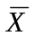 или 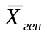, σ² _{ген}). Доля единиц, обладающих тем или иным признаком в генеральной совокупности, называется генеральной долей и обозначается р.
По данным выборки рассчитывают числовые характеристики, которые называют статистиками (обозначают 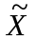, или 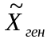, S², выборочная доля обозначается w). Статистики, получаемые по различным выборкам, как правило, отличаются друг от друга. Поэтому статистика, полученная из выборки, является только оценкой неизвестного параметра генеральной совокупности. Оценка параметра — определенная числовая характеристика, полученная из выборки. Когда оценка определяется одним числом, ее называют точечной оценкой.
В качестве точечных оценок параметров генеральной совокупности используются соответствующие выборочные характеристики. Теоретическое обоснование возможности использования этих выборочных оценок для суждений о характеристиках и свойствах генеральной совокупности дают закон больших чисел и центральная предельная теорема Ляпунова.

4.1 Несмещенные, эффективные, состоятельные оценки

До сих пор мы предполагали, что имеется точная информация о рассматриваемой случайной переменной, в частности — об ее распределении вероятностей (в случае дискретной переменной) или о функции плотности распределения (в случае непрерывной переменной). С помощью этой информации можно рассчитать теоретическое математическое ожидание, дисперсию и любые другие характеристики, в которых мы можем быть заинтересованы.
Однако на практике, за исключением искусственно простых случайных величин (таких, как число выпавших очков при бросании игральной кости), мы не знаем точного вероятностного распределения или плотности распределения вероятностей. Это означает, что неизвестны также и теоретическое математическое ожидание, и дисперсия. Мы, тем не менее, можем нуждаться в оценках этих или других теоретических характеристик генеральной совокупности.
Процедура оценивания всегда одинакова. Берется выборка из п наблюдений, и с помощью подходящей формулы рассчитывается оценка нужной характеристики. Нужно следить за терминами, делая важное различие между способом или формулой оценивания и рассчитанным по ней для данной выборки числом, являющимся значением оценки.
Оценка, способ оценивания (estimator) - общее правило, формула для получения приближенного численного значения какого-либо параметра по данным выборки, а значение оценки (estimation) - число, полученное в результате применения оценки к конкретной выборке; является случайной величиной, значение которой зависит от выборки.
Поскольку оценки являются случайными переменными, их значения лишь по случайному совпадению могут в точности равняться характеристикам генеральной совокупности. Обычно будет присутствовать определенная ошибка, которая может быть большой или малой, положительной или отрицательной, в зависимости от чисто случайных составляющих величин х в выборке.
Хотя это и неизбежно, на интуитивном уровне желательно, тем не менее, чтобы оценка в среднем за достаточно длительный период была аккуратной. Выражаясь формально, мы хотели бы, чтобы математическое ожидание оценки равнялось бы соответствующей характеристике генеральной совокупности. Если это так, то оценка называется несмещенной. Если это не так, то оценка называется смещенной.
Смещение - разность между математическим ожиданием оценки и истинным начением оцениваемого параметра, а несмещенная оценка - оценка, имеющая нулевое смещение.
Для начала рассмотрим простейший случай, а именно когда нашей целью является применение выборки данных для оценивания средней распределения. Чтобы конкретизировать задачу, предположим, что оценивается средний коэффициент умственного развития школьников. Мы получим выборку, состоящую из 5 значений коэффициента умственного развития: 90, 100, 105, 145, 100. Наша цель состоит в том, чтобы с помощью этих значений получить наилучшую оценку средней. Все возможные сведения сосредоточены в этих 5 числах. Возникает вопрос: а можем ли мы в этих условиях получить наилучшую оценку? Другими словами, какие процедуры мы должны произвести для оценивания среднего коэффициента умственного развития?
Мы получим ответ на этот вопрос, если вычислим средний коэффициент умственного развития как арифметическую среднюю всей выборки. Он равен 108 ( = 108). Отметим, что эта оценка является лишь приближением, полученным по данной выборке. При наличии другой выборки можно было бы получить иное приближение.
Следующий вопрос сложнее: почему мы используем в качестве оценки арифметическую среднюю, не лучше ли было бы вычислить, например, среднее значение между максимальным и минимальным элементами выборки? В этом случае оценка средней распределения равнялась бы 117,5.
Один из способов «выбора оценки» состоит в сравнении оценок, полученных на основе разных выборок из одной и той же совокупности (конечно, если мы в состоянии произвести такой эксперимент). Итак, предположим, что имеется 5 различных выборок значений коэффициента умственного развития. Наша цель состоит в том, чтобы, исходя из этих 5 выборок, оценить неизвестную среднюю распределения. В таблице 4.1 приводятся все 5 выборок и оценки их средних, вычисленные как арифметические средние значений выборки.

Таблица 4.1 - Выборки
Номер выборки | 1 | 2 | 3 | 4 | 5
Значения выборки | 90 | 120 | 105 | 150 | 110
Значения выборки | 100 | 110 | 120 | 113 | 95
Значения выборки | 105 | 100 | 95 | 107 | 115
Значения выборки | 145 | 115 | 130 | 90 | 95
Значения выборки | 100 | 90 | 115 | 115 | 110
Среднее значение выборки () | 108 | 107 | 113 | 115 | 105

Предположим теперь, что мы должны ограничиться данными только первой выборки. Мы получим оценку для средней распределения, равную 108. Если бы мы имели только вторую выборку, то получили бы оценку средней, равную 107, для третьей — 113 и т. д. Средняя всех этих оценок средних равна 109, 6.
Рассмотрим, что произойдет, если мы будем увеличивать число выборок. С увеличением их числа будет расти число оценок средних и средняя этих оценок будет приближаться к истинной средней распределения. Предположим, например, что нами получено 5000 выборок; в этом случае средняя 5000 выборочных оценок средних отличалась бы от истинной средней не больше чем на 1/2 стандартного отклонения распределения.
Суммируя все вышесказанное, предположим, что средняя распределения оценена и что процедура оценивания представляет собой вычисление арифметической средней по всем случайным выборкам. Выборочная оценка средней, выведенная из одной выборки, может быть близка или не близка к истинному значению средней. Однако, чем больше мы имеем оценок для разных выборок, тем ближе средняя этих оценок к истинной средней распределения. Поэтому говорят, что арифметическая средняя дает оценку средней распределения, обладающую свойством несмещенности.
Более общее определение несмещенности формулируется так: оператор оценивания параметра обладает свойством несмещенности, если средняя выборочных оценок, получаемых из независимых случайных выборок, приближается к истинному значению параметра, когда число выборок неограниченно возрастает. Это определение, конечно, не предполагает, что каждая новая оценка будет все меньше отличаться от истинного значения параметра. Однако из определения следует, что при увеличении числа выборочных оценок их средняя имеет тенденцию приближаться к истинному значению параметра.

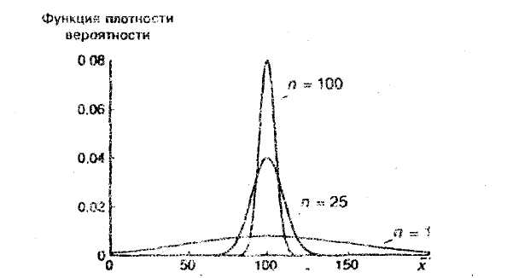
Рисунок 4.1 - Влияние увеличения размера выборки на распределение Х

Теперь мы вернемся к проблеме вычисления несмещенной выборочной оценки для дисперсии распределения. Рассмотрим случай, когда средняя распределения также неизвестна. Воспользуемся данными предыдущего примера. Итак, мы изучаем распределение коэффициентов умственного развития для школьников. Теоретически это означает, что мы в состоянии перечислить значения коэффициента умственного развития из их неограниченной совокупности. Тогда мы скажем, что одно из возможных значений показателя из этого распределения равно 90, другое —100, третье — 105 и т. д. Первые 15 значений распределения приводятся в первом столбце таблице 4.2.
Вариацию для каждого значения распределения мы можем получить, вычитая из него величину истинной средней распределения. Предположим, что нам известна величина средней и что она равна 110 (μ = 110). Разность между 15 выборочными значениями показателя и этой средней приводятся во втором столбце таблицы 4.2. Если бы мы были в состоянии вычислить аналогичные разности для всех возможных значений распределения, то сумма всех этих разностей равнялась бы нулю. Однако нас интересуют квадраты разностей, так как их средняя дает значение дисперсии. Квадраты разностей для 15 элементов рассматриваемого распределения приводятся в третьем столбце таблицы 4.2.

Таблица 4.2 – Вариации, вычисленные с помощью известной средней
Номер выборки | Х | Х-μ | (Х-μ)² | Сумма квадратических отклонений для каждой выборки из пяти значений
1 | 90 | -20 | 400
2 | 100 | -10 | 100
3 | 105 | -5 | 25
4 | 145 | 35 | 1225
5 | 100 | -10 | 100 | 1850
6 | 120 | 10 | 100
7 | 110 | 0 | 0
8 | 100 | -10 | 100
9 | 115 | 5 | 25
10 | 90 | -20 | 400 | 625
11 | 105 | -5 | 25
12 | 120 | 10 | 100
13 | 95 | -15 | 225
14 | 130 | 20 | 400
15 | 115 | 5 | 25 | 775

Предположим, что в нашем распоряжении для оценки дисперсии распределения имеется выборка, состоящая лишь из первых пяти элементов. Мы получим 5 квадратов разностей, которые составят несмещенную оценку дисперсии. Сумма первых пяти квадратов разностей равна: 400 + 100 + 25 + 1225 + 100 = 1850. Оценка дисперсии тогда принимает значение 1850/5 = 370.
Однако реальная ситуация совершенно отлична от только что описанной. Дело в том, что мы не знаем истинного значения средней распределения. Итак, представим себе снова, что имеется выборка коэффициентов умственного развития, состоящая из пяти значений. Наиболее естественно попытаться оценить вначале среднюю распределения, вычислив арифметическую среднюю. Заменяя действительное значение средней распределения этой оценкой, вычислим вариации, квадраты разностей и дисперсию.
В таблице 4.3 приведены результаты этих вычислений. Вначале вычислим арифметическое среднее для пяти данных. Оно равно 108. Второй столбец таблицы 3 содержит разности каждого значения выборки и этой средней, третий – квадраты соответствующих разностей.
Сумма квадратов отклонений от оцененной средней меньше суммы квадратов отклонений предыдущего случая, когда истинное значение средней предполагалось известным. В том случае сумма квадратов отклонений была 1850; сейчас она равняется 1830. Таким образом, оценка дисперсии с помощью выборочной оценки средней меньше, чем оценка дисперсии, использующая истинное значение средней.

Таблица 5.3 – Вариации, вычисленные с помощью выборочной оценки
Номер выборки | Х | Х- | (Х-)²
1 | 90 | -18 | 324
2 | 100 | -8 | 64
3 | 105 | -3 | 9
4 | 145 | 37 | 1369
5 | 100 | -8 | 64
сумма |  |  | 1830

Этот результат не является простым совпадением. Объяснение, почему сумма квадратов отклонений во втором случае меньше, чем в первом, дает следующая теорема, согласно которой для каждой выборки сумма квадратов отклонений от средней распределения должна быть меньше суммы квадратов отклонений от любой другой точки. Для рассматриваемого нами ряда данных средняя совпадает с выборочной оценкой средней. Истинная же средняя распределения для этой выборки не будет средней точкой. Поэтому для заданной выборки сумма квадратов отклонений от выборочной оценки средней должна быть обязательно меньше суммы квадратов отклонений от средней распределения.
Рассмотрим следующие пять членов, представленные в таблице 4.2. Их выборочная средняя равна 107. Можно проверить, что и для этой выборки сумма квадратов отклонений от выборочной оценки средней будет меньше 625.
Итак, мы убедились, что нельзя получить несмещенную оценку дисперсии распределения с помощью обычной средней суммы квадратов отклонений от выборочной оценки средней. Такая оценка всегда будет смещенной. Другими словами, средняя этих оценок при увеличении числа выборок должна быть достаточно мала.
Предположим, что случайная выборка, состоящая из N членов, представляет распределение с неизвестными средней и дисперсией. Несмещенную оценку дисперсии можно получить, разделив сумму квадратов отклонений всех членов выборки от выборочной средней на N—1 (т.к. выбирая центральную точку, мы можем вычислить N—1 независимых отклонений от этой точки). Квадратный корень из этой величины дает оценку стандартного отклонения.
Обычно выборочную оценку дисперсии обозначают символом S². Стандартное отклонение обозначается буквой S. Другими словами, значение S² представляет собой несмещенную оценку дисперсии σ². Это значение S— в то же время наилучшая оценка σ, полученная на основе имеющейся в распоряжении исследователя выборки. Формула для S² имеет вид:

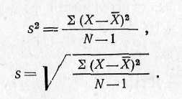

Здесь случайная выборка состоит из N членов. Выборочная средняя равна . Члены выборки обозначаются буквой X.
Отметим еще раз, что необходимо правильно использовать делитель N—1. Если данные представляют собой выборку из некоторого распределения, дисперсию которого необходимо оценить, то в формуле оценки дисперсии следует брать знаменатель равным N-1. Если же некоторый набор данных представляет собой все распределение целиком, то вычисленная по таблице 1 величина будет не S², а σ².
Знаменатель при этом должен равняться N. Таким образом, S² представляет собой выборочную оценку дисперсии, а S — выборочную оценку стандартного отклонения.
Вернемся снова к нашему примеру, с которого мы начали изложение проблемы. Итак, нам необходимо оценить дисперсию распределения, предоставленного выборкой значений коэффициентов умственного развития школьников. Мы имеем пять наблюдений, состоящих из чисел 90, 100, 105, 145, 100. Средняя арифметическая этой выборки равна: = 108. На основе имеющейся выборки оценим дисперсию всего распределения. Найдем значения отклонений от выборочной средней для каждого из пяти членов выборки, возведем их в квадрат и просуммируем. Поделив затем полученную сумму на 4, мы получим выборочную оценку дисперсии. Эта выборочная оценка равна 457,5 и представляет собой несмещенную оценку дисперсии всего распределения. Квадратный корень из нее равен приблизительно 21,4 и характеризует стандартное отклонение распределения. Все вычисления приведены в таблице 3.

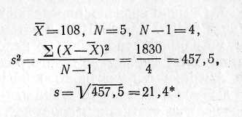

Несмещенность — желательное свойство оценок, но это не единственное такое свойство. Еще одна важная их сторона — это надежность. Конечно, немаловажно, чтобы оценка была точной в среднем за длительный период. Мы хотели бы, чтобы наша оценка с максимально возможной вероятностью давала бы близкое значение к теоретической характеристике, что означает желание получить функцию плотности вероятности, как можно более "сжатую" вокруг истинного значения. Один из способов выразить это требование — сказать, что мы хотели бы получить сколь возможно малую дисперсию.
Предположим, что мы имеем две оценки теоретического среднего, рассчитанные на основе одной и той же информации, что обе они являются несмещенными и что их функции плотности вероятности показаны на рисунке 4.2. Поскольку функция плотности вероятности для оценки В более "сжата", чем для оценки А, с ее помощью мы скорее получим более точное значение. Формально говоря, эта оценка более эффективна.
Эффективная оценка - несмещенная оценка, имеющая наименьшую дисперсию среди всех несмещенных оценок.
Важно заметить, что мы использовали здесь слово "скорее". Даже хотя оценка В более эффективна, это не означает, что она всегда дает более точное значение. При определенном стечении обстоятельств значение оценки А может быть ближе к истине. Однако вероятность того, что оценка окажется более точной, чем В, составляет менее 50%.

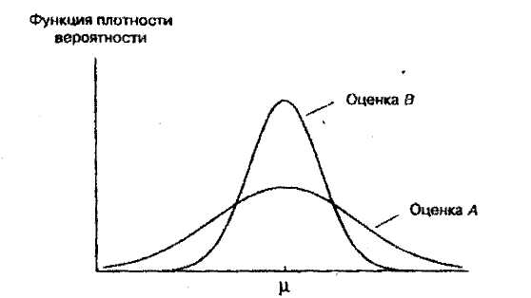
Рисунок 4.2 – Эффективные и неэффективные оценки

Мы уже выяснили, что для оценки желательна несмещенность и наименьшая возможная дисперсия. Эти критерии совершенно различны, и иногда они могут противоречить друг другу.
Может случиться так, что имеются две оценки теоретической характеристики, одна из которых является несмещенной (А на рисунке 4.3), другая же смещена, но имеет меньшую дисперсию (В).

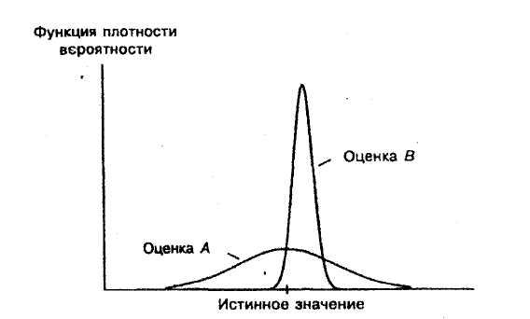
Рисунок 4.3 – Какую оценку предпочесть, оценка А несмещенная, но у В меньше дисперсии

Оценка А хороша своей несмещенностью, но преимуществом оценки В является то, что ее значения практически всегда близки к истинному значению. Какую из них вы бы выбрали?
Данный выбор зависит от обстоятельств. Если возможные ошибки вас не очень тревожат при условии, что за длительный период они "погасят" друг друга, то, по-видимому, вы выберете А. С другой стороны, если для вас приемлемы малые ошибки, но неприемлемы большие, то вам следует выбрать В.
Формально говоря, выбор определяется функцией потерь, стоимостью сделанной ошибки как функцией ее размера. Обычно выбирают оценку, дающую наименьшее ожидание потерь, и делается это путем взвешивания функции потерь по функции плотности вероятности. (Если вы не любите риск, то можете также пожелать учесть дисперсию потерь).
На рисунке 4.3 оценка А не имеет составляющей смещения, но имеет гораздо большую составляющую дисперсии, чем В, и поэтому она хуже по данному критерию.
Если предел оценки по вероятности равен истинному значению характеристики генеральной совокупности, то эти оценка называется состоятельной. Иначе говоря состоятельной называется такая оценка, которая дает точное значение для большой выборки независимо от входящих в нее конкретных наблюдений

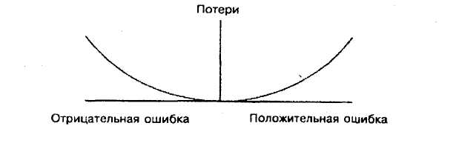
Рисунок 4.4 - Функция потерь

Состоятельная оценка - оценка, у которой смещение и дисперсия стремятся к 0 при увеличении объема выборки.
Иногда бывает, что оценка, смещенная на малых выборках, является состоятельной (иногда состоятельной может быть даже оценка, не имеющая на малых выборках конечного математического ожидания). На рисунке 4.5 показано, как при различных размерах выборки может выглядеть распределение вероятностей; Тот факт, что при увеличении размера выборки распределение становится симметричным вокруг истинного значения, указывает на асимптотическую несмещенность. То, что в конечном счете оно превращается в единственную точку истинного значения, говорит о состоятельности оценки.

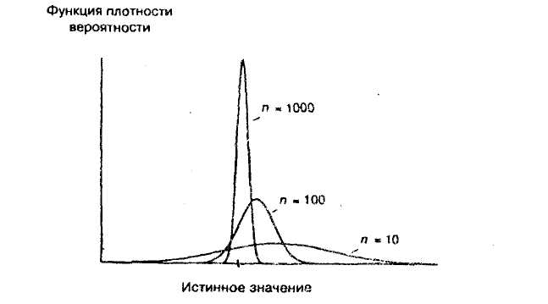
Рисунок 4.5 - Состоятельная оценка, смещенная на малых выборках

Как мы увидим далее, оценки типа показанных на рисунке 4.5 весьма важны в регрессионном анализе. Иногда невозможно найти оценку, не смещенную на малых выборках. Если при этом вы можете найти хотя бы состоятельную оценку, это может быть лучше, чем не иметь никакой оценки, особенно если вы можете предположить направление смещения на малых выборках.
Нужно, однако, иметь в виду, что состоятельная оценка в принципе может на малых выборках работать хуже, чем несостоятельная (например, иметь большую среднеквадратическую ошибку), и поэтому требуется осторожность. Подобно тому, как вы можете предпочесть смещенную оценку несмещенной, если ее дисперсия меньше, вы можете предпочесть состоятельную, но смещенную оценку несмещенной или несостоятельную оценку им обеим (также в случае меньшей дисперсии)

